**Конкурс юних дарувань**

***«До висот Кобзаревого слова»,***

**Присвячений 200-річчю з Дня народження Т.Г.Шевченка.**

**Вступне слово вчителя.**

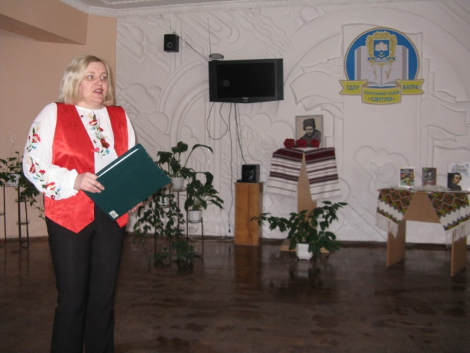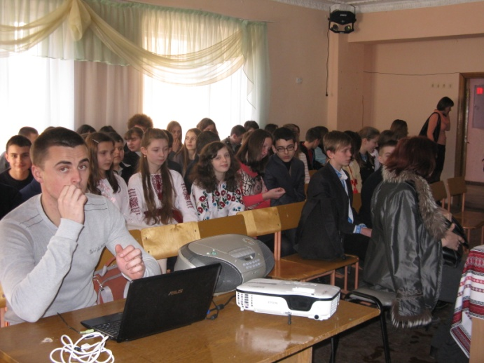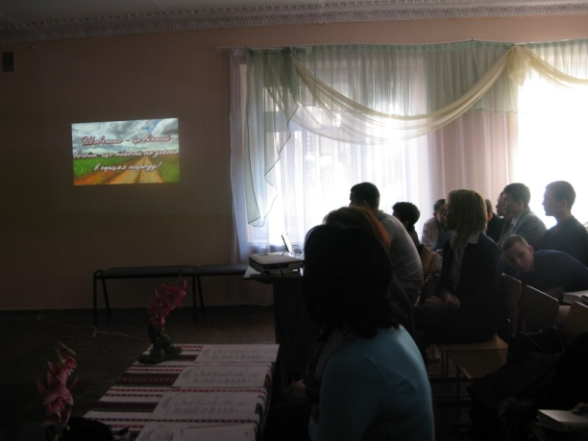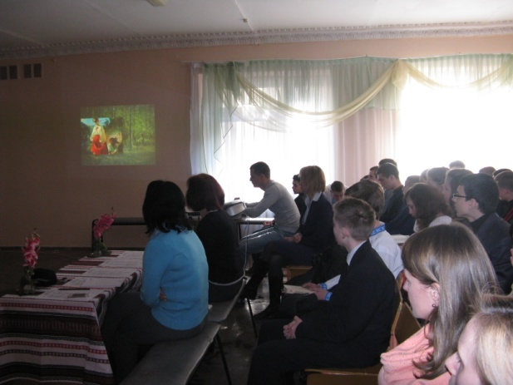

**Самота Анастасія (ТЛ - 10) – ІІІ місце**

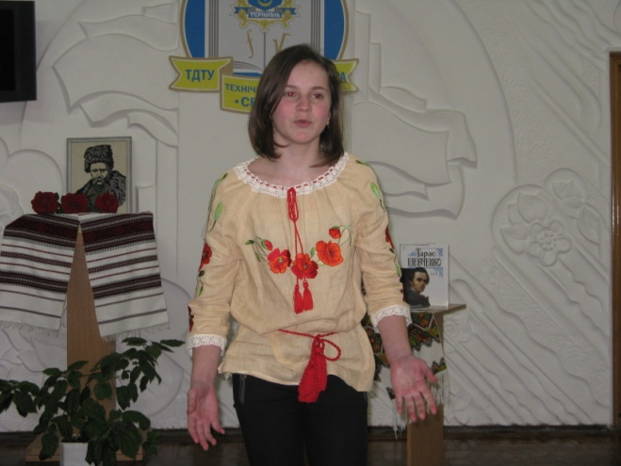

**«Думка»**

**Хом’як Максим (ТЛ - 10)**

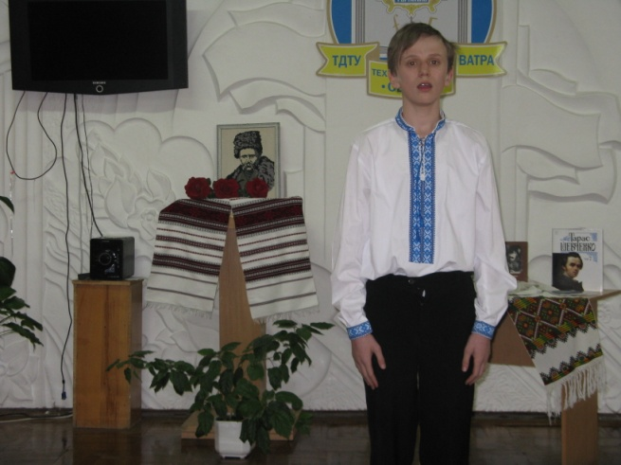

**«Не гріє сонце на чужині»**

**Шмир Назар (ТЛ - 10)**

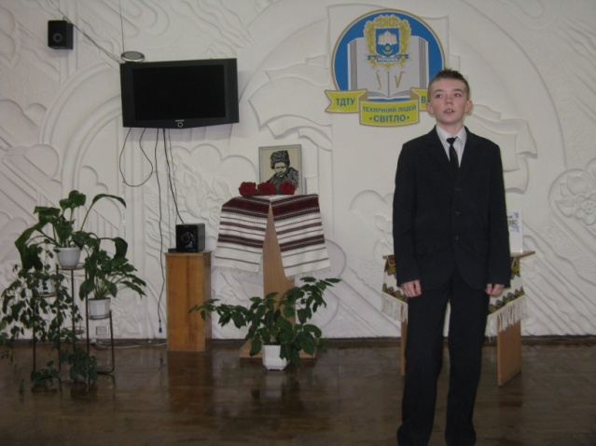

**«Сонце заходить»**

**Слозанський Вадим (ТЛ – 11)**

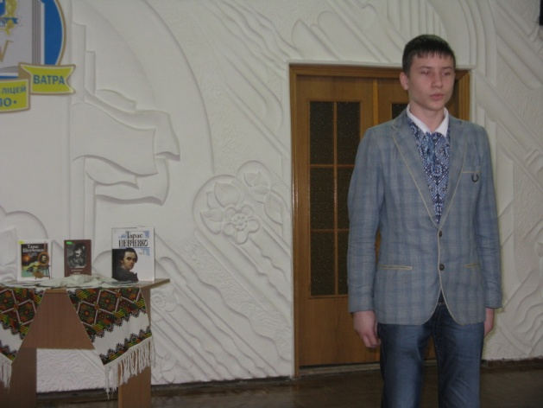

**«Садок вишневий коло хати**

**Сидор Мар’ян (ТЛ - 11)**

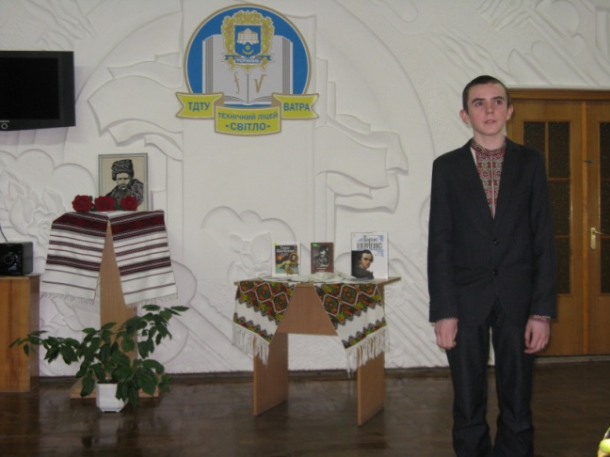

**«Розрита могила»**

**Новашацький Олександр (ТЛ - 11)**

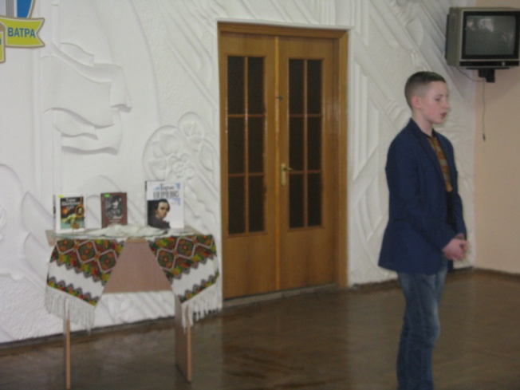

**ІІ місце «Княжна»**

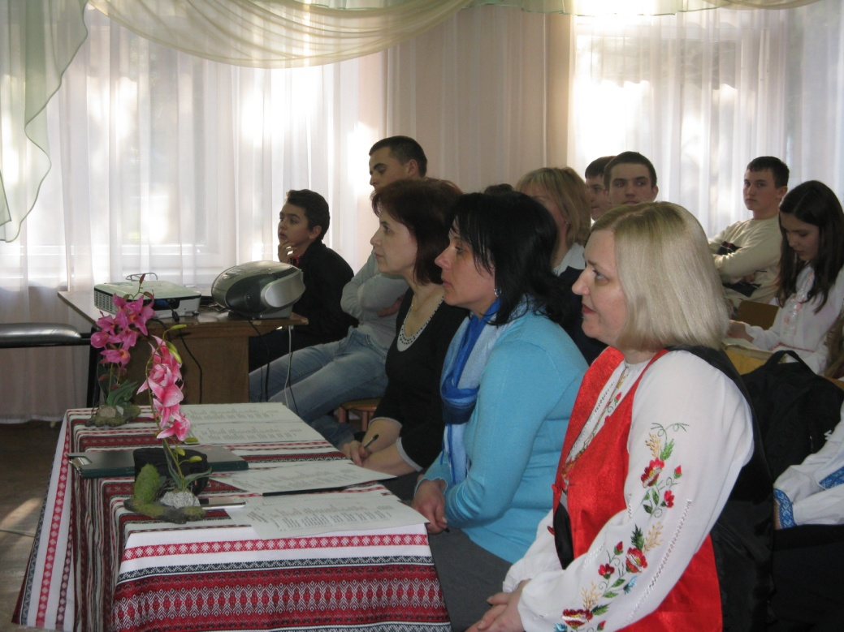

**Курило Дмитро – І місце (ТЛ - 11)**

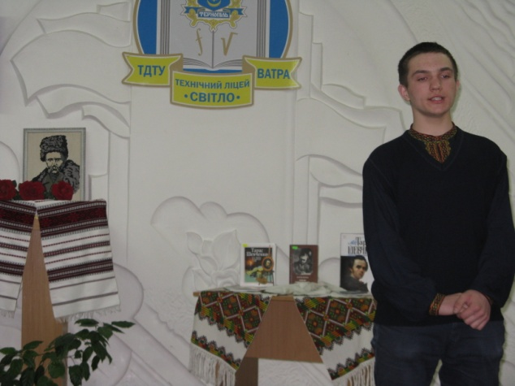

**« І мертвим…»**

**Бичко Олена (ТЛ - 11)**

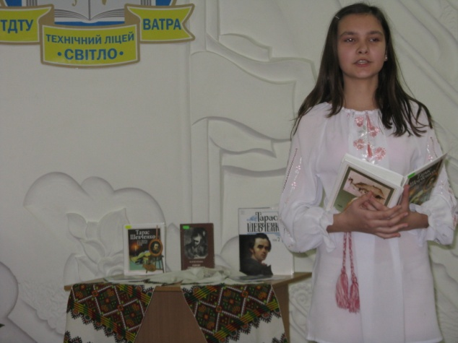

**«Думка»**

**Вояк Ангеліна (ТЛ - 11)**

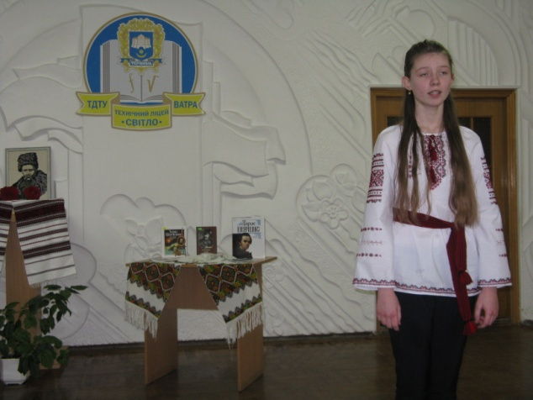

**«І мертвим…»**

**Коханівська Юлія (ТЛ – 11)**

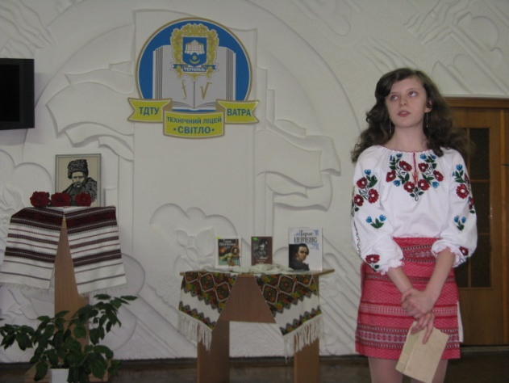

**«Минули літа молоді»**

**Дяченко Ольга (ТЛ - 21)**

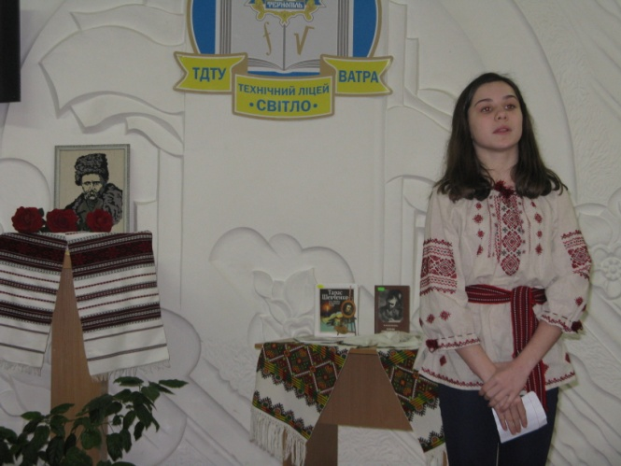

**«Русалка»**

**Сиротюк Марта (ТЛ – 21)**

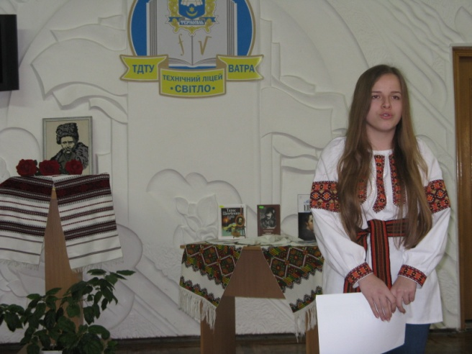

**«Катерина»**

***Нагорода за ліричне виконання***

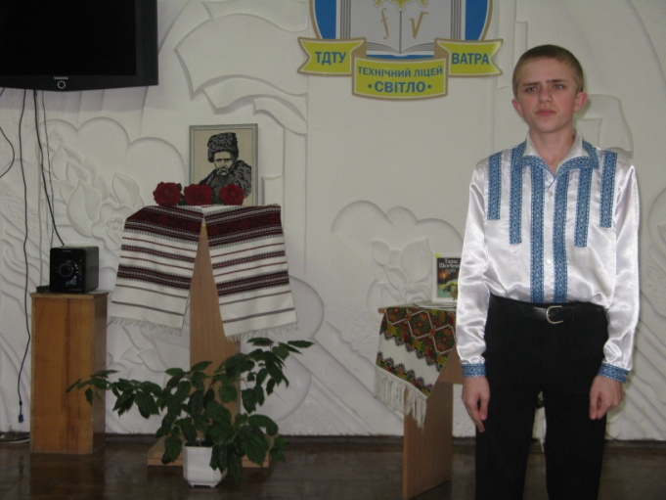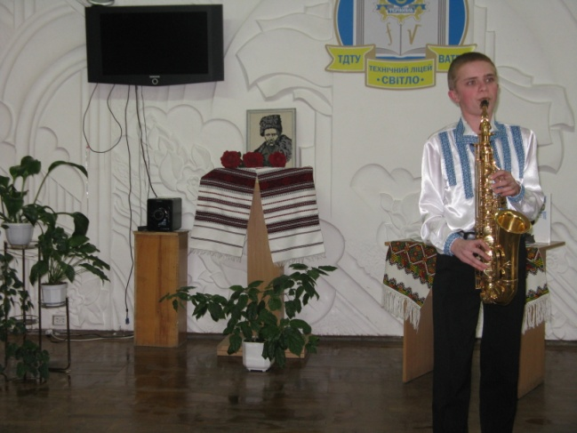

**Забавчук Ігор (ТЛ - 21)**

**«Кавказ*»***

***Нагорода за різножанрове виконання***

**Демборинський Іван (ТЛ - 22)**

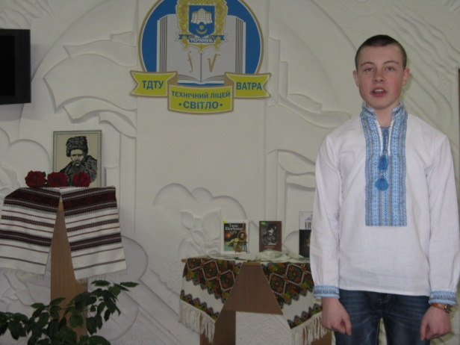

**«Не для людей тієї слави»**

**Половий Юрій (ТЛ -22)**

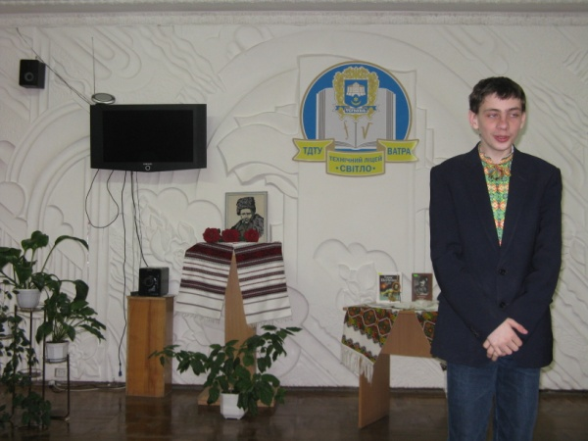

**«Сон»**

***Нагорода зв артистичне виконання***

**Гринтус Володимир (ТЛ - 22)**

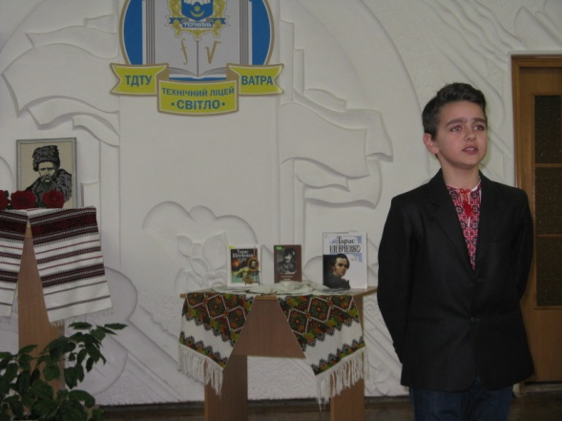

**Пісня «Гамалія»**

**Озеранець Ольга (ТЛ - 31)**

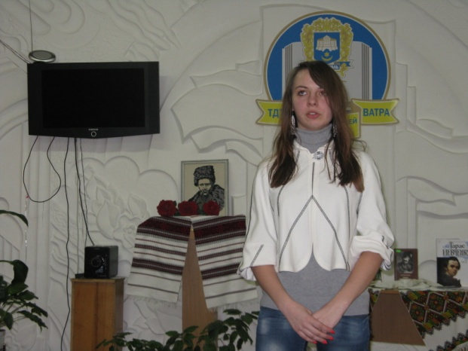

**«Сон»**

**Хоміцький Орест (ТЛ - 32)**

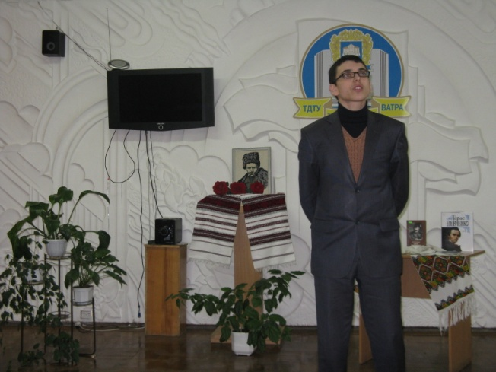

**«Пророк»**

**Дротяк Василина (ТЛ - 32)**

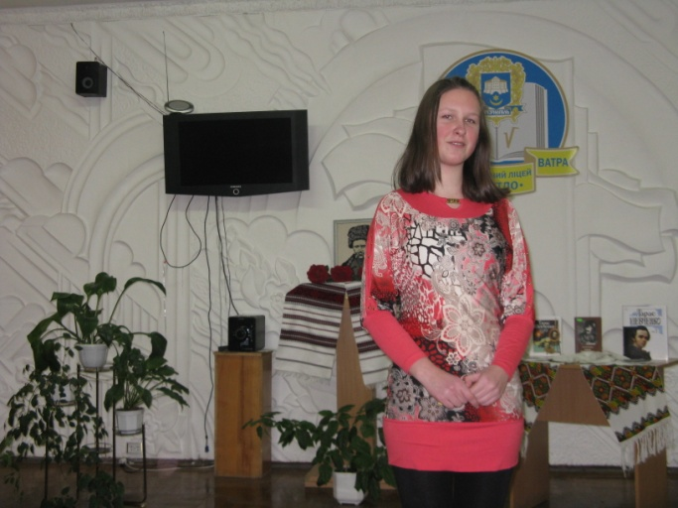

**«Мені однаково»**

**Бахурська Юлія**

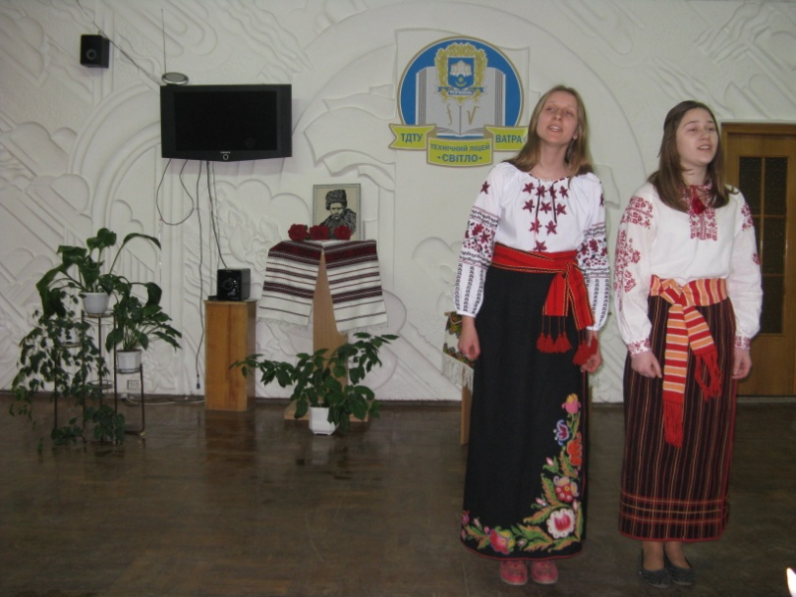

**Рощенюк Соломія (ТЛ - 41)**

**Пісня «Зацвіла в долині червона калина»**

***Нагорода за пісенне виконання***

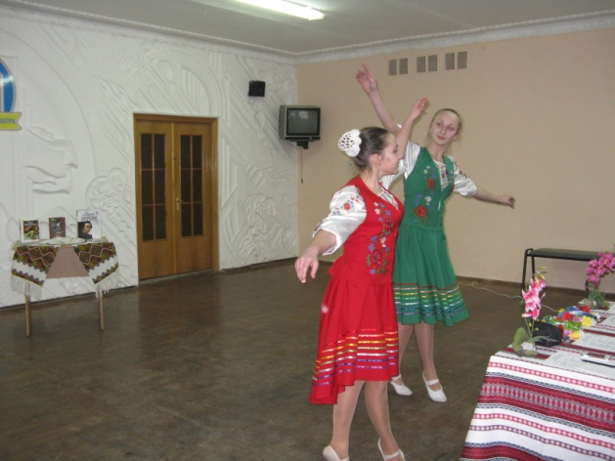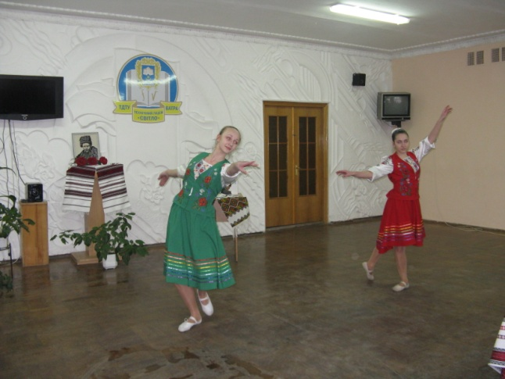

**Мурдза Оксана (ТЛ - 31) Чорній Юлія (ТЛ - 21)**

***Нагорода хореографічне виконання***

**Робота суддів**

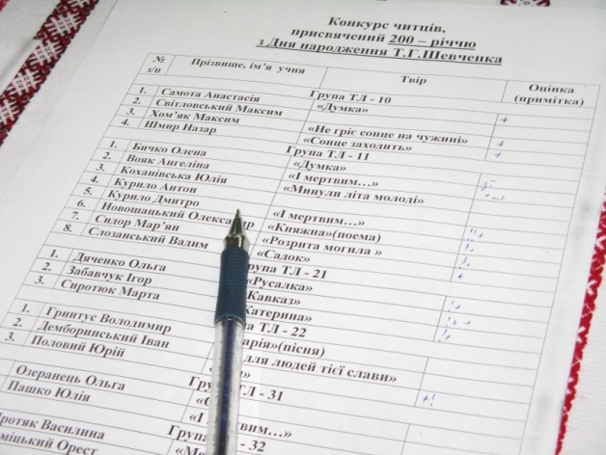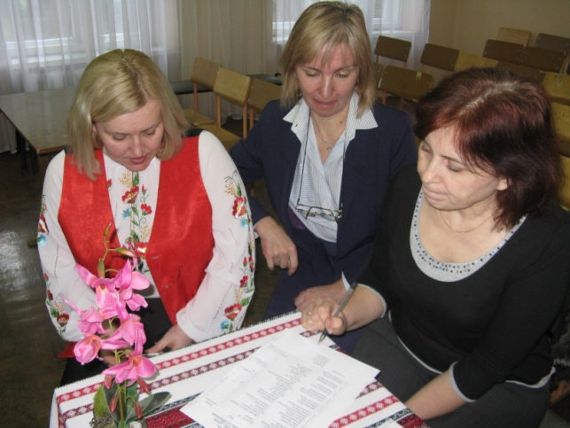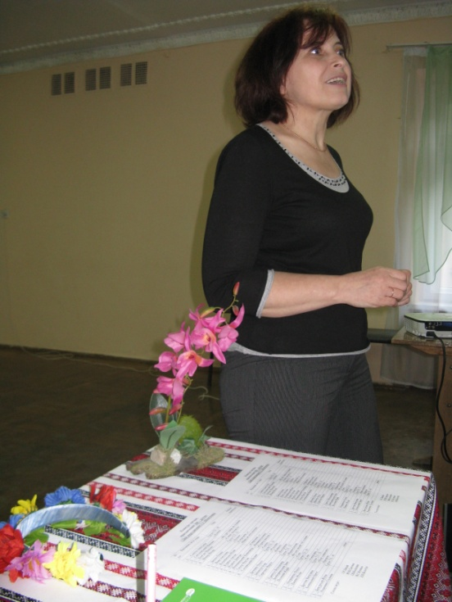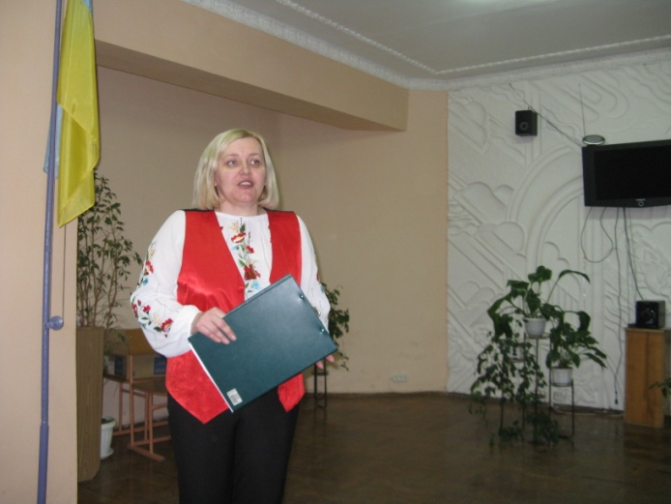

**Оголошення результатів , нагородження переможців**

